**Районный конкурс (конференция)**

**исследовательских работ по учебным предметам**

**учащихся учреждений общего среднего образования**

**ИССЛЕДОВАТЕЛЬСКАЯ РАБОТА**

**«Оптические иллюзии»**

**СОДЕРЖАНИЕ**

**ВВЕДЕНИЕ**

**ГЛАВА 1. ТЕОРЕТИЧЕСКОЕ ОБОСНОВАНИЕ ЗРИТЕЛЬНЫХ ИЛЛЮЗИЙ**

**1.1.** История возникновения иллюзий……………………..…………………….5

**1.2.** Строение глаза человека, природа возникновения оптических иллюзий ………………………………..…………………………………………………….7

**1.3.** Классификация оптических иллюзий…….………………………..………..9

# 1.4. Практическое применение ………………………………………….……..11

ГЛАВА 2. ЭКСПЕРИМЕНТАЛЬНОЕ ДОКАЗАТЕЛЬСТВО СУЩЕСТВОВАНИЯ ОПТИЧЕСКИХ ИЛЛЮЗИЙ

**2.1.** Эксперимент 1. Исследование иллюзии зрительного восприятия

**2.2.** Эксперимент 2. Объяснение «лунной» иллюзии

**2.3.** Эксперимент 3. Создание фотографий с оптическими иллюзиями

**2.4.** Итоги экспериментальной работы……………………………………….16

**ЗАКЛЮЧЕНИЕ**…………………………………...……………………………17

**СПИСОК ЛИТЕРАТУРЫ**…………………………………………………….18

**ПРИЛОЖЕНИЕ 1**…………………………………………………………..19

**ПРИЛОЖЕНИЕ 2**…………………………………………………………...20

**ПРИЛОЖЕНИЕ 3**…………………………………………………………..21

**ПРИЛОЖЕНИЕ 4**…………………………………………………………..22

**ПРИЛОЖЕНИЕ 5**

**ПРИЛОЖЕНИЕ 6**

**ПРИЛОЖЕНИЕ 7**

**ПРИЛОЖЕНИЕ 8**

**ВВЕДЕНИЕ**

В настоящее время, несмотря на развитие науки и техники, человек продолжает пользоваться своими субъективными оценками по всем направлениям. Конечно, если это касается нематематических наук, то в этом нет ничего плохого, но когда речь идет об оценках, при ошибке в которых, может произойти непоправимое, то тогда следует забыть об интуиции и воспользоваться измерительными приборами. Это, безусловно, касается так называемой оценки «на глаз».

Выражение «обман зрения» очень распространено. К сожалению, наш глаз не точный прибор в мире, поэтому и ему свойственно ошибаться. Эти ошибки называют оптическими иллюзиями. Их известно очень большое количество и все они не однотипны, как и причины, их возникновения.

На оптические иллюзии на уроках физики отводится очень мало времени, хотя тема очень интересная, и, чтобы узнать больше об этой теме и донести это до одноклассников, я затронула тему оптических иллюзий.

Наше восприятие обманчиво, и многое оказывается совсем не тем, чем кажется на первый взгляд. Даже самые простые вещи могут таить в себе самые неожиданные открытия, нужно только присмотреться.

Но стоит ли доверять всему, что мы видим? Можно ли увидеть то, что никто не видел? Правда ли, что неподвижные предметы могут двигаться? Каково разнообразие оптических иллюзий? Мне очень хочется найти ответы на все поставленные вопросы, поэтому в своём исследовании я ставлю следующие цели.

**Цель работы** – изучить особенности взаимодействия мозга и зрения человека, и возникновение в результате этого зрительных иллюзий.

Цель предопределила постановку следующих **задач исследования:**

1. Исследовать разные источники информации;

2. Собрать информацию о различных видах оптических иллюзий;

3. Познакомиться со строением глаза и узнать, каким образом видит человек, объяснить природу возникновения оптических иллюзий;

4. Провести эксперимент, доказывающий возникновение зрительных иллюзий;

5. Найти практическое применение зрительных иллюзий и их влияние на человека.

Для решения поставленных задач использовались следующие **методы исследования:**

**Теоретические:**

- анализ научно-методической и учебной литературы, касающейся темы исследования, с целью определения актуальности исследуемой проблемы.

**Экспериментальные:**

- наблюдение иллюзий

- опыт

- создание фотографий с оптическими иллюзиями

**Предмет исследования:** зрительные иллюзии

**Объект исследования**: зрение человека

**Актуальность** данной работы заключается в том, что больше всего сведений об окружающем мире человек получает с помощью зрения. Мы часто не сомневаемся, что реальный мир именно таков, каким мы его видим. Но так ли это на самом деле? Проблема иллюзий и оптических явлений меня заинтересовала, и я хочу узнать, что является источником иллюзий, откуда они происходят, при каких условиях, и вообще об их проявлении и применении в жизни.

**Гипотеза исследования**: реальный мир отличен от того, что мы видим своими глазами.

**ГЛАВА 1. ТЕОРЕТИЧЕСКОЕ ОБОСНОВАНИЕ**

**ЗРИТЕЛЬНЫХ ИЛЛЮЗИЙ**

**1.1. История возникновения иллюзий**

Можно ли увидеть то, чего в действительности не существует? Оказывается, можно. Более того, уже не один век люди снова и снова поддаются на восхитительный обман оптических иллюзий. Со времен древности до наших дней архитекторы и художники продолжают совершенствовать свое умение вводить людей в заблуждение с помощью различных оптических эффектов. Например, давно замечено, что на темном фоне светлые предметы кажутся больше, чем на самом деле, а тёмные на светлом выглядят меньше. В оптике это явление получило название иррадиации. Еще в I веке до н.э. римский архитектор и художник Марк Витрувий, передал ее суть так: при сочетании светлого и темного свет «пожирает» мрак. Действительно, ветви деревьев в лучах солнца заметно истончаются, а человек в черной одежде кажется стройнее, чем в белой.

Древнегреческие архитекторы применяли эту иллюзию на практике, делая колонны своих построек разной толщины. Например, угловые колонны знаменитого Парфенона - главного храма афинского Акрополя – шире соседних, а расстояния между угловыми и соседними колоннами уменьшены. Связано это с тем, что фоном для угловых колонн служит яркое небо, а для остальных – темный фон святилища храма. С помощью использованных «хитростей» архитекторам удалось добиться того, что со стороны все колонны выглядят одинаково, а разницу можно обнаружить только при непосредственном измерении. [3, с.56]

Великие художники отлично разбирались в физике света: они заметили, что на зелёной ткани в глубине складок появляются красные тени, а на синей – жёлтые. Многие художники-импрессионисты работали в технике пуантилизма (живопись точками или запятыми, то есть тоже отдельными мазками). Главное для них – найти такие цвета, которые при взаимном влиянии создают свой собственный, новый цвет, а в сетчатке глаза при этом происходит их наложение, создавая общее впечатление воздуха и света.

Не смотря на то, что оптическое искусство (оп-арт) официально зародилось только в середине 60-х годов прошлого века, интерес к нему растет изо дня в день. Меня заинтересовало оно тем, что находится на стыке множества наук: физики света, физиологии глаза, психологии и т.д.

Изучение литературы, периодической печати, поиски в Интернете показали, то, что оптическое искусство таит в себе еще множество нераскрытых тайн. Человек воспринимает большую часть информации об окружающем мире благодаря зрению, но мало кто задумывается о том, как именно это происходит. Чаще всего глаз считают похожим на фотоаппарат или телекамеру, однако, мы смотрим глазами, а видим мозгом. Глаза и мозг постоянно обманывают друг друга, создают несуществующие образы, а порою мешают увидеть главное.

Но человек видит таким образом: 1. Свет проходит сквозь зрачок к хрусталику. 2. Затем он попадает на сетчатку. 3. Сетчатка передает импульс зрительному нерву. 4. Зрительный нерв посылает сигнал мозгу. 5. Мозг переводит сигнал в зрительный образ (Приложение 1). Так что же всё-таки "видит" наш мозг?

Наш мир полон зрительной информации. Мозг справляется с ней только благодаря накоплению образов, которые помогают не напрягаться каждый раз, видя одни и те же предметы или явления: свет и тень, размер, форма объекта и расстояние до него. Мы не сомневаемся, что реальный мир именно таков, каким мы его видим. Но иногда это неправильно. Например, угадайте – сколько здесь изображено лошадей 4 или 5? (Приложение 2). На самом деле – здесь нет ни одной лошади! Это всё – просто пятна. Остальное просто «дорисовывает» ваш мозг.

Итак, оптическая иллюзия – это впечатление о видимом предмете или явлении, не соответствующее действительности, т.е. оптический обман.

**1.2.** **Строение глаза человека, природа возникновения оптических иллюзий**

Оптические иллюзии род – зрительных иллюзий, которые связаны с оптическими физическими эффектами (например, иллюзия «сломанная ложка» в стакане с водой, «большая Луна») (Приложение3). Эти иллюзии могут быть переданы фотографическим способом, в отличие от чисто психологических эффектов, проверка которых с помощью физических методов позволяет обнаружить отличие человеческого восприятия от реальной оптической картины («иллюзии восприятия размера», «шахматная доска в тени» и др.).

Восприятие размера человек видит не глазами, а посредством глаз, откуда информация передается через зрительный нерв, хиазму, зрительные тракты в определенные области затылочных долей коры головного мозга, где формируется та картина внешнего мира, которую мы видим. Все эти органы и составляют наш зрительный анализатор или зрительную систему.

Наличие двух глаз позволяет сделать наше зрение стереоскопичным (то есть формировать трехмерное изображение). Зрительные сигналы поступают в три различные системы мозга, каждая из которых имеет свою функцию: одна обрабатывает информацию о форме, другая о цвете, а третья о движении (Приложение 4). Правая сторона сетчатки каждого глаза передает через зрительный нерв "правую часть" изображения в правую сторону головного мозга, аналогично действует левая сторона сетчатки. Затем две части изображения – правую и левую – головной мозг соединяет воедино. Так как каждый глаз воспринимает "свою" картинку, при нарушении совместного движения правого и левого глаза может быть расстроено бинокулярное зрение. Попросту говоря, у вас начнет двоиться в глазах или вы будете одновременно видеть две совсем разные картинки. [8]

Глаз является сложным оптическим прибором. Его основная задача - "передать" правильное изображение зрительному нерву. Сетчатка глаза состоит из фоторецепторов, они чувствительны к (свету) и нервных клеток. Клетки-рецепторы, расположенные в сетчатке, делятся на два вида: колбочки и палочки. В этих клетках, вырабатывающих фермент родопсин, происходит преобразование энергии света (фотонов) в электрическую энергию нервной ткани, т.е. фотохимическая реакция. Палочки обладают высокой светочувствительностью и позволяют видеть при плохом освещении, также они отвечают за периферическое зрение. Колбочки наоборот, требуют для своей работы большего количества света, но именно они позволяют разглядеть мелкие детали (отвечают за центральное зрение), дают возможность различать цвета. Наибольшее скопление колбочек находится в центральной ямке (макуле), отвечающей за самую высокую остроту зрения. Сетчатка прилегает к сосудистой оболочке, но на многих участках неплотно. [6, с.83] Именно здесь она и имеет тенденцию отслаиваться при различных заболеваниях сетчатки. Из-за большого числа этапов процесса зрительного восприятия возникают искажения, ошибки, сбои, но мозг человека обрабатывает полученную информацию и вносит необходимые коррективы. Эти процессы носят неосознанный характер и реализуются в многоуровневой автономной корректировке искажений. Так устраняются сферическая и хроматическая аберрации, эффекты слепого пятна, проводится цвето коррекция, формируется стереоскопическое изображение и так далее. [7]

В тех случаях, когда подсознательная обработка информации недостаточна, или же избыточна, возникают оптические иллюзии. Так слепое пятно – сетчатая оболочка глаза в том месте, где в глаз входит зрительный нерв, не имеет светочувствительных окончаний нервных волокон. Поэтому изображения предметов, приходящих на это место сетчатки не передаются в мозг и, следовательно, не воспринимаются (Приложение 5).

**1.3. Классификация оптических иллюзий**

**Естественные оптические иллюзии**

**Мираж – это игра световых лучей. Слово “мираж” происходит от**

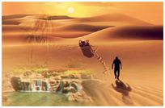**французского слова и обозначает “отражать, как в зеркале”, причем в роли**

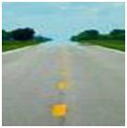**“зеркала” выступает… воздух. Миражи принято делить на три класса.** **К первому классу относят нижние миражи – перевернутое изображение** **предметов. Оказывается, воздух состоит из слоев, которые имеют разную** **температуру и плотность. Когда лучи переходят из одного слоя в другой, они** **начинают преломляться, а если разница температуры слоев большая, то лучи** **вообще начинают отражаться, при этом, создавая иллюзии, которые** **называют миражами. Так, например, в пустыне песок раскаляется под солнцем, нижний слой воздуха нагревается и начинает отражать предметы, как зеркало. Нижние миражи можно наблюдать также на** **раскаленной солнцем асфальтовой дороге.** [4, с.161]

**«Фигура» и «фон»**

Чем больше контраст яркости, тем лучше заметен объект и тем отчетливее видны его контур и форма. Легче выделяется то, что в действительности является отдельным предметом и хорошо знакомо из прошлого опыта.

**Иллюзии восприятия размера**

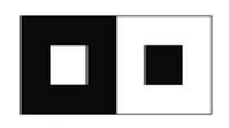На рисунке белый квадрат на черном кажется больше черного квадрата на белом фоне. На самом деле фигуры одинаковы. Эта иллюзия объясняется тем, что светлые предметы на темном фоне кажутся больше своих настоящих размеров и как бы захватывают часть темного фона.

Особым типом иллюзий восприятия размера является переоценка вертикальных линий по сравнению с горизонтальными. [5, с.236]

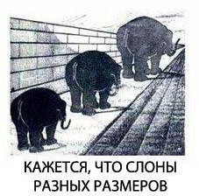 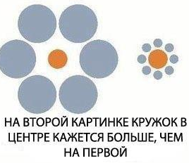

**Иллюзии искажения**

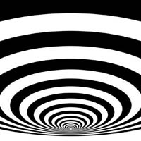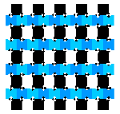Многие иллюзии объясняются способностью нашего зрения преувеличивать видимые нами на плоских фигурах острые углы. Из-за преувеличения острых углов искажаются и истинные соотношения частей видимой фигуры. На рисунке параллельные линии кажутся непараллельными. [5, с.240]

**Иллюзия восприятия глубины и объема**

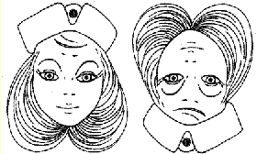Мы привыкли, что объем предмета легко передать на бумаге с помощью света и тени. Однако и некоторые контурные рисунки создают нам впечатление объемности изображения, его глубины. А иногда возникает рисунок - загадка! Какая часть кольца находится сзади, а какая - спереди?

**Перевертыши**

Перевёртыш — вид оптической иллюзии, в которой от направления взгляда зависит характер воспринимаемого объекта. Одной из таких иллюзий является «девушка-старуха».

**Двойственные образы**

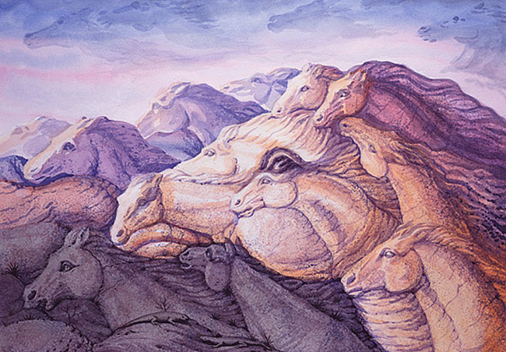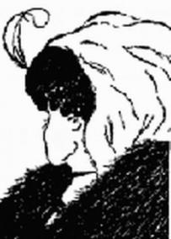На одной картинке изображено несколько образов, один видится сразу, а другой нужно найти. Посмотрите, например, вот эту иллюзию. Сможете быстро увидеть девушку и старуху? Сперва видится только старуха или девушка. Нужно приложить немало усилия, чтобы увидеть второй образ. В жизни аналогично. Мы делаем вывод, основываясь на первой оценке, забывая, что есть и альтернативные равноправные варианты.

**Скрытые образы**

Глядя на летящие облака, мы пытаемся увидеть в них всевозможные фигуры. Это еще одна из разновидностей оптических иллюзий. На рисунках и картинах художников, например Сальвадора Дали [2, с.23], также возможно увидеть неожиданные образы. Если не знать, что изображено на этих рисунках, то увидеть рисунок практически невозможно. Однако, если известно, что нарисовано, то увидеть рисунок легко. Эти типы зрительных иллюзий особенно ярко демонстрируют избирательность восприятия и влияние знания об объекте на процесс восприятия.

**Иллюзии движения**

Круги, нарисованные на бумаге... вращаются! Медленно, но вращаются! Эффект усиливается если рассматривать изображение с небольшого расстояния. Глядя на рисунок из пятен, расположенных определенным образом, создается впечатление, что рисунок "дышит", совершая волнообразные колебания, существующие только в нашем сознании.

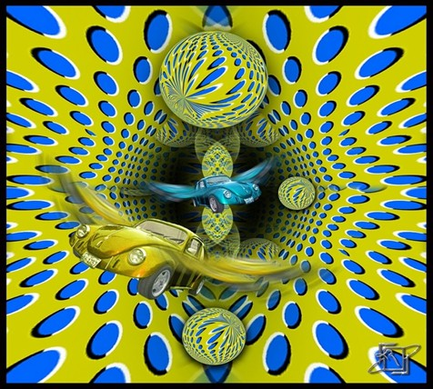

**Комната Эймса**

Комната, придуманная художником, психологом и офтальмологом Адельбертом Эймсом в 1946 году, представляет собой пример трёхмерной оптической иллюзии. Комната спроектирована таким образом, что при взгляде спереди кажется обычной. На самом деле, форма комнаты представляет собой трапецию, где дальняя стена расположена под очень острым углом к одной. Правый угол, таким образом, значительно ближе к наблюдателю, чем левый (Приложение 5). Прочный опыт — представление о реальных соотношениях стен в комнате настолько доминирует, что извращенные соотношения стен на макете не воспринимаются, и человек, который помещается у дальней стены комнаты, начинает казаться значительно меньше, чем человек, помещенный у ее передней стены. За счёт иллюзии, усиливаемой соответственно искажёнными шахматными клетками на полу и стенах, человек, стоящий в ближнем углу, выглядит великаном по сравнению со стоящим в дальнем. [10]

**1.4. Практическое применение**

Оптические иллюзии помогают обнаружить некоторые закономерности зрительного восприятия, поэтому им уделяют пристальное внимание психологи. Также это важно не только для художников, но также для всех, кто участвует в создании книги, журнала и т.д. В древние времена иллюзиями развлекались в основном художники да архитекторы. Создание оптических иллюзий часто было темой работ и Сальвадора Дали, и Мориса Эшера. [2, с.33] Леонардо да Винчи тоже рисовал картины с «подвохом». Современные художники также их используют. Французский художник обернул здание непромокаемым брезентом, на котором изобразил то же самое здание.

С оптическими иллюзиями мы часто встречаемся в повседневной жизни. Подобрав правильный рисунок на обоях, мы можем зрительно расширить небольшую комнату. Выбрав нужную расцветку ткани, можно скрыть недостатки своей фигуры. Дизайнеры, которые разбираются в оптических геометрических эффектах, могут создать рекламу, которая привлечет внимание даже незаинтересованных лиц. Например, владельцы одного из магазинов посадили женские манекены на окна над магазином.

Еще более широкое применение зрительные иллюзии находят в изобразительном искусстве и в особом цирковом жанре – иллюзионизме.

**Примеры применения в жизни.**

* **Оптические иллюзии на дороге**

Изображения с эффектом оптических иллюзий используются в некоторых штатах США, как часть кампании по борьбе с агрессивным вождением. Водитель видит нарисованные объекты и думает, что на дороге есть барьер, 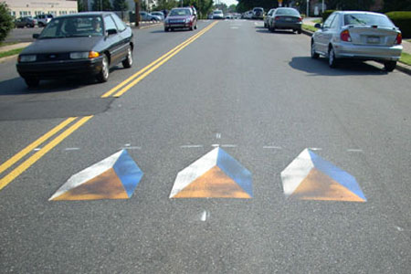он снижает скорость, чтобы переехать через него, хотя на самом деле это абсолютно ровная поверхность.

* **Зрительные иллюзии в одежде**

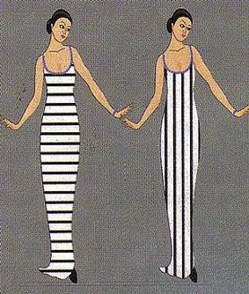Знание и правильное использование свойств зрительных иллюзий позволяет подчеркнуть красоту и совершенство правильной фигуры, удачно расставить модные акценты на той или иной части тела, а также придать фигуре определенный визуальный эффект. Женщина справа кажется стройнее. Рассматривая такое платье, мы не можем охватить его сразу, не двигая глаз; мы невольно следуем глазами вдоль полос; что связано с усилием мышц и представлением о больших предметах, т.е. удлинением фигуры. [5,с. 237]

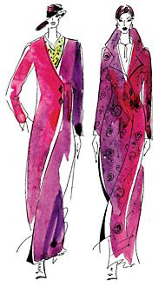 Иногда случается так, что заполненное декором и деталями пространство костюма кажется больше, чем равное ему незаполненное. Поэтому если Вы не хотите привлекать внимание к какой-либо части фигуры, не располагайте на ней участки ткани с крупным рисунком.

* 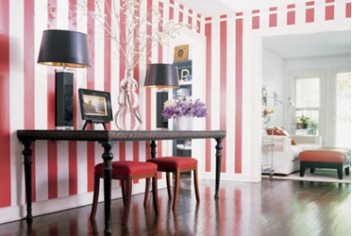**Способы оптического изменения пространства комнаты**

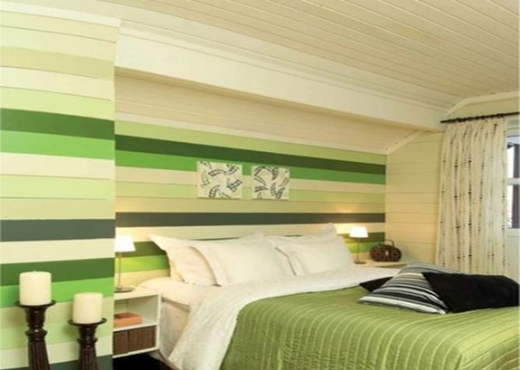Вертикальные полосы: удлиняют стену, комната кажется благодаря этому выше. Чем шире полосы, тем сильнее эффект. Поперечные полосы раздвигают стены, а комнату делают ниже. Крупный рисунок укорачивает и уменьшает комнату. Маленькое помещение производит впечатление более просторного, если используются обои с мелким рисунком или однотонные обои, желательно светлых тонов.

* **Отличительные бренды**

В современном мире бизнеса очень легко запутаться среди конкурентов. Однако оптические иллюзии смогут помочь вашей компании в этом. Это отличный способ, чтобы выделиться из толпы. Особенно это полезно новым компаниям. Таким образом они смогут заявить о себе, показав свой творческий потенциал, для своих будущих клиентов. Ломая, таким образом, стереотипы и применяя иной подход к имиджу компании, они могут привлечь гораздо больше клиентов.



В логотипе Amazon есть оранжевая стрелка, которая показывает, что они несут каждый продукт от A до Z (в английском алфавите первая и последняя буква), другими словами от начала до конца, а так же обозначает улыбку символизирующую улыбки на лицах покупателей.

ГЛАВА 2. ЭКСПЕРИМЕНТАЛЬНОЕ ДОКАЗАТЕЛЬСТВО СУЩЕСТВОВАНИЯ ОПТИЧЕСКИХ ИЛЛЮЗИЙ

**2.1.** **Эксперимент 1. Исследование иллюзии зрительного восприятия**

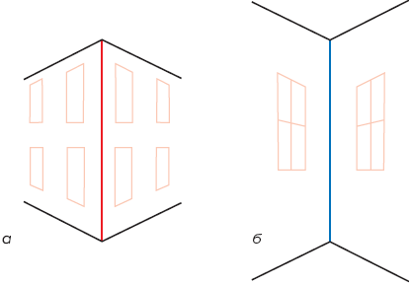Нас окружает множество прямоугольных предметов: комнаты, окна, дома, типичные очертания которых можно видеть на рисунке. Поэтому изображение, на котором линии расходятся, можно воспринимать как угол здания, расположенный дальше от наблюдателя, в то время как рисунок, на котором линии сходятся, воспринимается как угол здания, расположенный ближе. [5, с.238]

**Исследование 1.** Иллюзия длины.

Учащимся нашей школы было предложено ответить на вопрос: «Какой отрезок больше?» Я получила следующие результаты.

В опросе участвовало 26 учащихся. На диаграмме видно, что большая часть учеников (55%) выбрали случай б, то есть рисунок, на котором линии сходятся (Приложение 6).

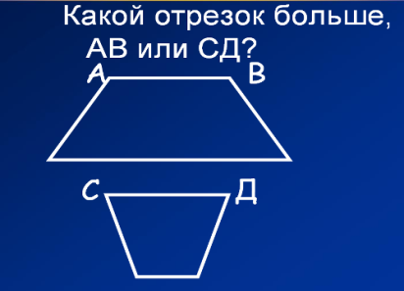**Исследование 2.** Иллюзия искажения восприятия размера.

Учащиеся (89%) ответили, что отрезок АВ больше. Лишь малая часть (11%) участвовавших в опросе ответила правильно (Приложение 6).

**Исследование 3.** Иллюзия Перельмана.

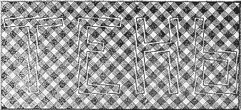На заполненном клетками фоне буквы кажутся наклонными. Но буквы на самом деле параллельны друг другу. [4, с.205]

Учащиеся отвечали на вопрос: «Параллельны ли линии букв?». Практически все учащиеся подверглись обману иллюзии (Приложение 7).

**Исследование 4.** Иллюзия невозможного

Учащимся предлагалось ответить на вопрос: «Сколько ног у слона?».

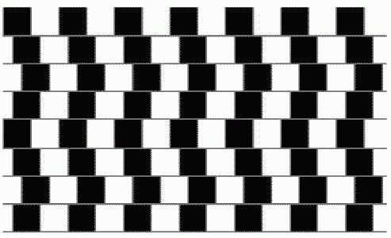

**Исследование 5.** Среди обучающихся проведён следующий эксперимент: нужно было ответить на вопрос «Параллельны ли прямые?». 81 % учащихся ответили, что прямые не параллельны, 19% учащихся ответили правильно (Приложение 7).

**2.2.** **Эксперимент 2. Объяснение «лунной» иллюзии**

При наблюдении Луны, когда он находится низко над горизонтом, ее размер кажется в несколько раз больше, по сравнению с тем как она воспринимается при нахождении высоко в небе (в зените), хотя ее проекция на сетчатку глаза в обоих случаях равны между собой (Приложение 3).

Я решила исследовать различие диаметра видимой Луны от ее местонахождения над горизонтом. Взяв монету (20 копеек), поместила ее перед газами, закрыв один глаз, так, чтобы монета перекрывала диск Луны, когда она была над горизонтом, и измерила расстояние до нее. Через несколько часов, когда Луна была высоко в небе, расположив монету на такое же расстояние оказалось, что она также перекрывает диск Луны. Из этого можно сделать вывод, что увеличение размера Луны – это иллюзия, происходящая из-за того, что при наблюдении Луны над горизонтом мы невольно сравниваем её размеры с домами, деревьями. Высоко в небе нет таких объектов для сравнения. [5, с.226] Если сделать из листа бумаги трубу и смотреть через неё только на Луну, без окружающих объектов — иллюзия исчезнет. [1] [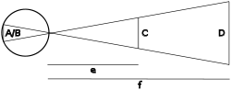](https://commons.wikimedia.org/wiki/File:Sehwinkel_mond.svg?uselang=ru) Размер видимого нами объекта может быть определён либо через его [угловой размер](https://ru.wikipedia.org/wiki/%D0%A3%D0%B3%D0%BB%D0%BE%D0%B2%D0%BE%D0%B9_%D1%80%D0%B0%D0%B7%D0%BC%D0%B5%D1%80) (угол, который образуют входящие в глаз [лучи](https://ru.wikipedia.org/wiki/%D0%A1%D0%B2%D0%B5%D1%82%D0%BE%D0%B2%D0%BE%D0%B9_%D0%BB%D1%83%D1%87) от краёв объекта) либо через его физический размер (реальный размер, например в метрах). Эти два понятия различаются с точки зрения человеческого восприятия. Например, угловые размеры двух одинаковых объектов, помещённых на расстоянии 5 и 10 метров от наблюдателя, различаются почти в два раза, однако, нам, как правило, не кажется, что ближний объект в два раза больше. И наоборот, если более удалённый объект имеет тот же угловой размер, что и более близкий, мы будем его воспринимать как в два раза больший ([закон Эммерта](https://ru.wikipedia.org/wiki/%D0%97%D0%B0%D0%BA%D0%BE%D0%BD_%D0%AD%D0%BC%D0%BC%D0%B5%D1%80%D1%82%D0%B0)).

На данный момент не достигнуто согласия по вопросу, из-за чего Луна кажется больше у горизонта — из-за бо́льшего воспринимаемого углового размера или из-за бо́льшего воспринимаемого физического размера, то есть кажется ли она как находящаяся ближе или как увеличившаяся в размере. [1]

**2.3.** **Эксперимент 3. Создание фотографий с оптическими иллюзиями**

Фотографии с оптическими иллюзиями в последнее время все больше и больше приобретают свою популярность, создаются специальные выставки, так как эти фотографии больше относятся к искусству, нежели к научной деятельности.  
 Но самым сложным считается специальная фотосъемка, направленная на воспроизведение оптического обмана, такая фотография по праву считается искусством, от фотографа, конечно, многое зависит, аппаратура также играет не последнюю роль. Оптическая иллюзия на фотографии должна быть изначальной (Приложение 8).

**2.4.** Итоги экспериментальной работы

Я провела исследования среди учащихся нашего 9 «Б» класса и определила процент восприятия иллюзий школьниками. Эксперимент показал, что мы не всегда видим то, что есть на самом деле, следовательно, наша гипотеза верна. Я пришла к выводу: объекты и явления, которые мы видим, не всегда соответствуют реальности и являются правдой. Проведенный анализ учит нас, что не всегда следует ограничиваться только оценкой на глаз, а следует подключать логику и производить измерения.

Люди не могут полностью контролировать то, что они видят и легко поддаются иллюзии. В моём эксперименте - это в среднем 71% учащихся за 3 опыта.

Начиная экспериментировать с фотографией, мне показалось, что оптическая иллюзия создается легко, на самом деле так и есть. Перед тем как добиться впечатляющих результатов ученые потратили достаточно много сил и времени на изучение структуры глаза, его особенности, особенности зрения и на то, как глаза реагируют на отдельные визуальные раздражители. На сегодняшний день оптическая иллюзия считается не только одним из методов исследования, обманы зрения считаются полезными для развития и природной тренировки глаз, а совсем недавно оптические иллюзии стали применять в жизни еще и как своеобразный, креативный способ самовыражения через художественные произведения, в основном это картины, иллюстрации или же фотографии.

**Заключение**

По ходу рассмотрения этих природных «иллюзий», я немного разобралась в сути их происхождения. Разумеется, я полностью не смогла открыть тайны этих природных «обманов зрения», так как с ними еще разбираются многие ученые.

Результаты моих исследований дают мне основание считать, что **гипотеза исследования** подтвердилась: реальный мир отличен от того, что мы видим своими глазами. Каждый человек может видеть их по-разному, в зависимости от психологического состояния, физического состояния и других фактов.

Какая же польза может быть от просмотра картинок с иллюзиями?

Оптические иллюзии дают ключи к работе нашего мозга. Они могут помочь нам быстрее думать, улучшить память, лучше усваивать информацию и использовать весь потенциал своего мозга.

По результатам исследований можно сделать следующие **выводы:**

1. **Особенности строения глаза позволяют видеть иллюзии восприятия** **цвета и иллюзии движения, явление иррадиации, астигматизм, слепое пятно.**

**2. Исследование показало, что зрение контролирует не только глаз, но и** **мозг. Оптические иллюзии – это обман нашего мозга, а зрение здесь** **лишь является посредником, который этот обман передает.**

**3. Тот факт, что не все иллюзии на сегодняшний день имеют свое научное объяснение, говорит о том, что недостаточно изучено зрение человека.**

4. Иллюзии – это не только увлекательно, но и полезно. Офтальмологи считают, что просмотр таких иллюзий, как стереограммы благоприятно отражается как на физическом состоянии человека, так и на эмоциональном. Иллюзии имеют важное применение в цирковом искусстве, кинематографии, телевидении, рекламе, важную роль играют в дизайне и моделировании, живописи и графике.

**Список используемых источников**

1. Википедия
2. Кононенко, Р. Сальвадор Дали. Том 41/ Р.Кононенко. – Москва: Изд. ЗАО «Издательский дом «Комсомольская правда», 2010. – 48 с.
3. Мосин, И. Мировое искусство. Оптические иллюзии в живописи и графике / И.Мосин. – Москва: Изд. «Кристалл», 2007. – 147с.
4. Перельман, Я.И. Занимательная физика. Книга 1 / Я.И.Перельман. – Москва: Изд. «Наука», 1976. – 271 с.
5. Перельман, Я.И. Занимательная физика. Книга 2 / Я.И.Перельман. – Москва: Изд. «Наука», 1976. – 271 с.
6. Сомов, Е.Е. Клиническая анатомия органа зрения человека / Е.Е.Сомов. – Санкт-Петербург, 1997. – 114 с.
7. <http://illuzi.ru/node/633>
8. [http://infoglaza.ru/ztrglaza/1-stroenie-glaza 06.01.2015](http://infoglaza.ru/ztrglaza/1-stroenie-glaza%2006.01.2015)
9. <http://ppt4web.ru> 04.01.2015 17.53
10. <http://www.netlore.ru/node/2713> (комната Эймса)

**ПРИЛОЖЕНИЕ 1.**

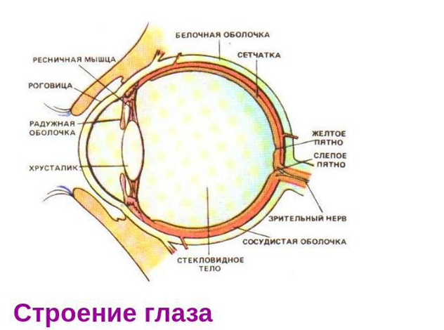

**ПРИЛОЖЕНИЕ 2**

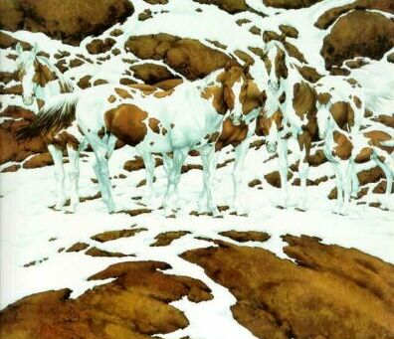

**ПРИЛОЖЕНИЕ 3**

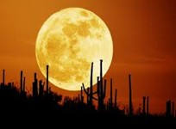

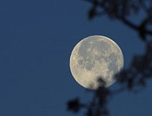

**ПРИЛОЖЕНИЕ 4**

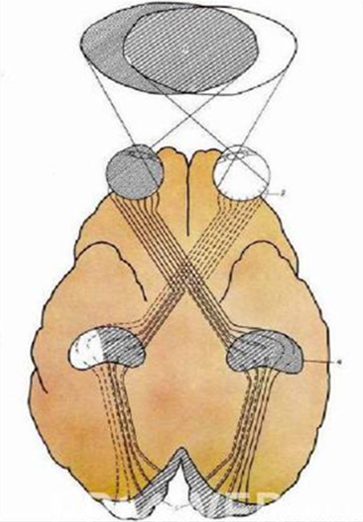

**ПРИЛОЖЕНИЕ 5**

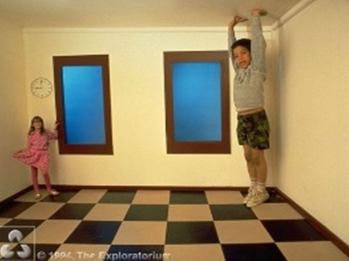

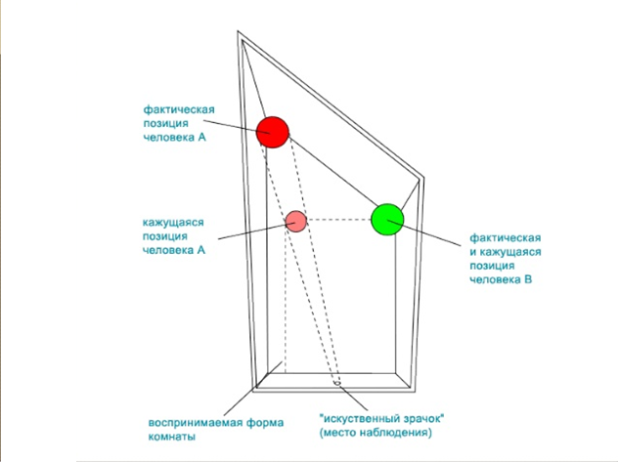

**ПРИЛОЖЕНИЕ 6**

Исследование 1.

|  |  |  |  |
| --- | --- | --- | --- |
|  | **Случай а** | **Случай б** | **Они равны** |
| **9 класс** | **14** | **9** | **3** |

Исследование 2.

|  |  |  |  |
| --- | --- | --- | --- |
|  | **Отрезок АВ** | **Отрезок CD** | **Они равны** |
| **9 класс** | **22** | **2** | **2** |

**ПРИЛОЖЕНИЕ 7**

Исследование 3.

|  |  |  |
| --- | --- | --- |
|  | **Да** | **Нет** |
| **9 класс** | **25** | **1** |

Исследование 4.

|  |  |  |  |  |  |
| --- | --- | --- | --- | --- | --- |
|  | **Шесть** | **Семь** | **Четыре** | **Восемь** | **Три** |
| **9 класс** | **2** | **7** | **3** | **3** | **0** |

Исследование 5.

|  |  |  |
| --- | --- | --- |
|  | **Да** | **Нет** |
| **9 класс** | **21** | **5** |

**ПРИЛОЖЕНИЕ 8**